ВНИМАНИЮ РАБОТОДАТЕЛЕЙ И
ЖИТЕЛЕЙ П. УСТЬ-КАМЧАТСК!

Путь к трудоустройству – через профессиональное обучение!
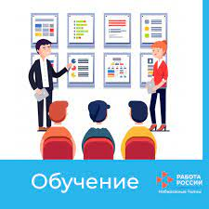
Краевое государственное казенное учреждение «Центр занятости населения Усть-Камчатского района» информирует о возможности прохождения профессионального обучения и дополнительного профессионального образования под заявки работодателей.
Профессиональное обучение и дополнительное профессиональное образование граждан, в том числе безработных, осуществляется, в первую очередь, исходя из запросов рынка труда по востребованным профессиям, основные задачи которых – восстановить профессиональную мобильность и конкурентоспособность. Обучение безработных граждан по заявкам работодателей – форма работы, которая более всего устраивает заинтересованные стороны.
Руководителям предприятий это дает возможность подготовить кадры под конкретные рабочие места, а желающим получить новые навыки и компетенции – гарантию трудоустройства.
Для тех, кто учится по направлению службы занятости, и тех, кто в дальнейшем трудоустраивает граждан, прошедших обучение, данная услуга бесплатна.
Подробную информацию и консультации по вопросам профессионального обучения и дополнительного профессионального образования можно получить по телефонам КГКУ ЦЗН Усть-Камчатского района - 8 (41534) 2-06-71, 2-08-71 или в помещениях КГКУ ЦЗН Усть-Камчатского района, расположенных по адресу: п. Усть-Камчатск, ул. 60 лет Октября, дом 24 (первый этаж здания администрации).

